In allen Fächern sprachbewusst fördern und beurteilen (M3)
Materialien zu den Themen «Sinne» und «Körper» aus dem Lehrmittel NaTech 1|2
Claudia Neugebauer

Plakate zur Visualisierung der Fachsprache im Schulzimmer

Die Sinnesorgane
Ich habe verschiedene Sinnesorgane:
Die Augen, die Ohren, die Nase, die Zunge und die Haut.
Der Sehsinn
Mit den Augen kann ich sehen.
Ich sehe zum Beispiel Lebewesen oder Sachen.
Menschen, die nicht sehen können, sind blind.
Der Gehörsinn  Mit den Ohren kann ich hören.  Ich höre Geräusche und Töne.  Geräusche und Töne klingen laut oder leise.  Ich höre, ob etwas ganz nah oder weit weg ist.  Menschen, die nicht hören können, sind gehörlos. | 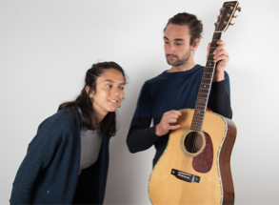  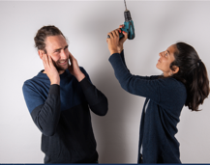
Der Geruchssinn  Mit der Nase kann ich riechen.  Ich rieche gute und schlechte Gerüche.  Ich rieche, ob etwas gut duftet oder stinkt. | 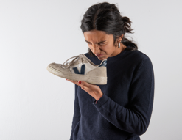  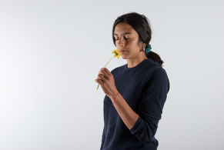
Der Geschmackssinn
Mit der Zunge kann ich schmecken.
Ich schmecke den Geschmack von Lebensmitteln.
Ich schmecke, ob etwas salzig, bitter, süss oder sauer ist.
Jedes Lebensmittel hat einen Geschmack.
Der Tastsinn und der Wärmesinn
Mit der Haut kann ich spüren.
Ich spüre, ob etwas hart, weich oder spitzig ist.
Ich spüre, ob etwas warm oder kalt ist.

Ohrenpolizei: Spielset 1

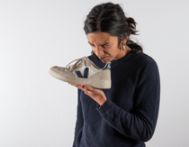

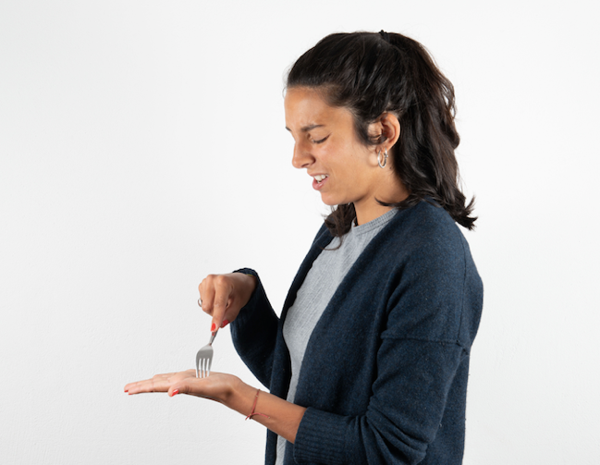
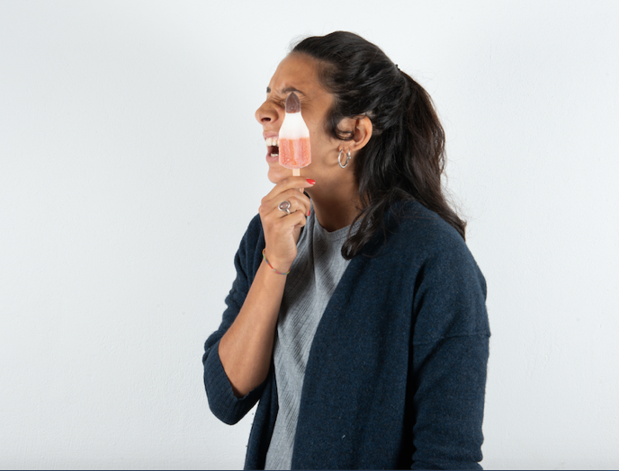

Fotos © 2020 Clara Neugebauer

- Wer braucht seinen Sehsinn? | Diese Frau/Dieser Mann braucht ihren/seinen Sehsinn.
- Wer braucht seinen Gehörsinn? | Diese Frau/Dieser Mann braucht ihren/seinen Gehörsinn.
- Wer bracht seinen Geruchssinn? | Diese Frau/Dieser Mann braucht ihren/seinen Geruchssinn.
- Wer braucht seinen Geschmackssinn? | Diese Frau/Dieser Mann braucht ihren/seinen Geschmackssinn.
- Wer braucht seinen Tastsinn? | Diese Frau/Dieser Mann braucht ihren/seinen Tastsinn.
- Wer braucht seinen Wärmesinn? | Diese Frau/Dieser Mann braucht ihren/seinen Wärmesinn.

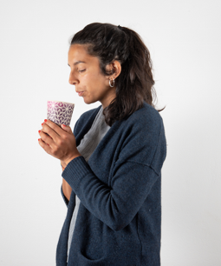
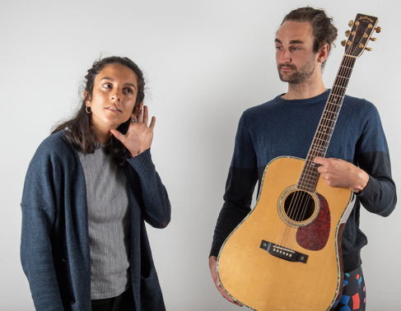
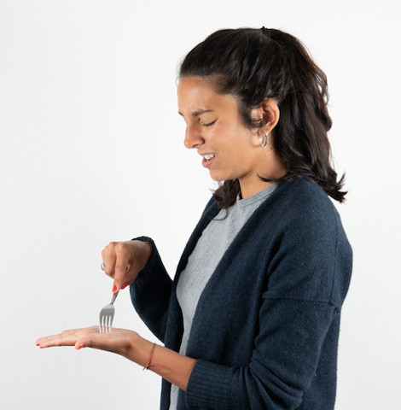
Ohrenpolizei: Spielset 2

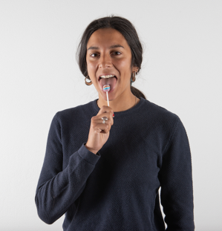
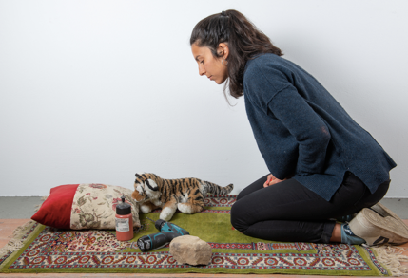

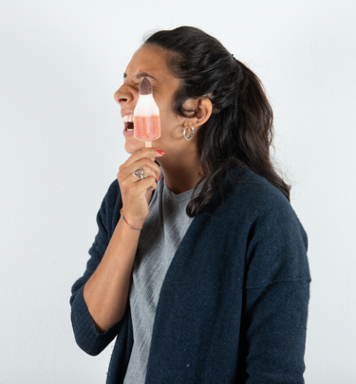

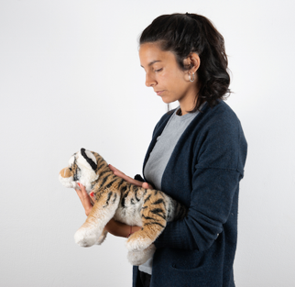

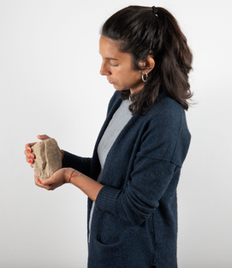

Fotos © 2020 Clara Neugebauer

- Wer spürt etwas Weiches? | Diese Frau/Dieser Mann spürt etwas Weiches.
- Wer sieht ein Lebewesen? | Diese Frau/Dieser Mann sieht ein Lebewesen.
- Wer spürt etwas Hartes? | Diese Frau/Dieser Mann spürt etwas Hartes.
- Wer hört einen Ton? | Diese Frau/Dieser Mann hört einen Ton.
- Wer riecht einen guten Geruch? | Diese Frau/Dieser Mann riecht einen guten Geruch.
- Wer schmeckt etwas Süsses? | Diese Frau/Dieser Mann schmeckt etwas Süsses.
- Wer riecht einen schlechten Geruch? | Diese Frau/Dieser Mann riecht einen schlechten Geruch.
- Wer schmeckt etwas Salziges? | Diese Frau/Dieser Mann schmeckt etwas Salziges.
- Wer spürt etwas Spitziges? | Diese Frau/Dieser Mann spürt etwas Spitziges.
- Wer spürt etwas Warmes? | Diese Frau/Dieser Mann spürt etwas Warmes.
- Wer sieht verschiedene Sachen? | Diese Frau/Dieser Mann sieht verschiedene Sachen.
- Wer hört ein lautes Geräusche? | Diese Frau/Dieser Mann hört ein lautes Geräusche.
- Wer spürt etwas Kaltes? | Diese Frau/Dieser Mann spürt etwas Kaltes.

Zitation
Neugebauer, Claudia: Mustersetting (M3): In allen Fächern sprachbewusst fördern und beurteilen. Materialien zu den Themen «Sinne» und «Körper» aus dem Lehrmittel NaTech 1|2. Zürich: Bildungsdirektion Kanton Zürich & Zentrum Schule und Entwicklung der Pädagogischen Hochschule Zürich. [Version Mai 2021]

